Урок 32. Наркомания, её последствия, профилактика наркомании

Предмет: «Основы безопасности жизнедеятельности. Основы медицинских знаний».
Класс: одиннадцатый.
Модуль 2. Основы медицинских знаний и здорового образа жизни.
Раздел 4. Основы здорового образа жизни.
Глава 8. Репродуктивное здоровье женщины и факторы, на него влияющие.
Урок № 32. Наркомания, её последствия, профилактика наркомании.
Дата: «____» ____________ 20 ___ г.
Преподаватель-организатор ОБЖ: Хаматгалеев Э. Р.

Цель урока – рассмотреть характерные особенности наркомании, её последствия, меры профилактики.

Ход урока

- Организационный момент.

  - Приветствие.
  - Проверка списочного состава учащихся.
  - Сообщение темы и цели урока.

- Повторение изученного.

- Какие факторы, связанные с курением табака, оказывают пагубное влияние на женский организм?
- Почему употребление алкоголя даже в малых дозах опасно для репродуктивного здоровья женщины?

- Проверка домашнего задания.

Заслушивание ответов нескольких учеников на домашнее задание (по выбору учителя).

- Изучение нового материала.

Наркомания – болезненное пристрастие к наркотикам, неконтролируемое их потребление.
Словарь русского языка С. И. Ожегова определяет наркоманию как «болезнь, характеризующуюся непреодолимым влечением к наркотикам, приводящую к тяжёлым нарушениям функций организма».
По оценкам специалистов, наркомания является третьей угрозой для человечества после ядерного оружия и глобальной экологической катастрофы.
Наркотические вещества растительного происхождения, обладающие особым одурманивающим действием, были известны человечеству очень давно. Употребление наркотиков первоначально было связано с религиозными и бытовыми обычаями. Много лет назад наркотики использовались служителями различных религий для достижения состояния экстаза при исполнении культовых обрядов.
Другой исторически сложившийся тип потребления наркотиков присущ области медицины в качестве успокоительных, обезболивающих и снотворных средств.
Третий тип потребления наркотиков – использование их для развития внешне не обусловленных психических состояний, связанных с переживанием удовольствия, комфорта, подъёма настроения, психического и физического тонуса. Резкий толчок распространению наркотиков во всём мире дало бурное развитие в XIX-XX вв. химии, в том числе химии лекарственных веществ.
В соответствии с Федеральным законом «О наркотических средствах и психотропных веществах» официально установлено, что наркотиками считаются субстанции и препараты, включённые в список, который составляет и ежегодно корректирует российский Постоянный комитет по контролю за наркотиками (ПККН).
Больными наркоманией чаще становятся лица, легко поддающиеся внушению, лишённые всяких интересов, плохо контролирующие свои желания. Скорость развития наркомании зависит от химического строения наркотика, способа его введения, частоты приёма, дозировки и индивидуальных особенностей организма.
Начальным этапом наркомании является переход от эпизодического приёма наркотика к регулярному, повышение выносливости к нему, появление влечения к наркотическому опьянению. Если в начале приёма наркотиков возникает субъективно неприятное состояние, то вскоре оно исчезает и каждый приём наркотиков вызывает эйфорию.
По мере развития наркомании повышается «устойчивость» к наркотику, прежние дозы не дают эйфории. Далее начинается приём увеличивающихся доз, изменяется картина действия наркотика.
Прекращение приёма наркотиков приводит к болезненным состояниям. При опийной наркомании это выражается в появлении беспокойства, озноба, мучительных выламывающих болей в руках, ногах, спине, бессонницы, поноса, также в отсутствии аппетита. Для эфедриновой наркомании характерны длительная бессонница и депрессия. При гашишизме, помимо неприятных телесных ощущений, также падает настроение, появляются раздражительность, гневливость, нарушение сна.

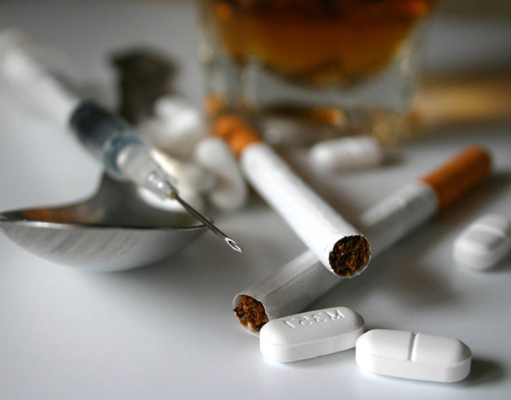

Наркомания может начаться с приёма вполне безобидных на вид таблеток

Дальнейшее употребление наркотика приводит к неуклонному снижению его эйфоризирующего действия и усилению психических и физических расстройств организма. Во всех случаях отмечается деградация личности (сужение круга интересов, прекращение общественно-полезной деятельности, выраженная лживость). Если регулярно употребляющая наркотик женщина забеременеет, то её ребёнок может родиться наркоманом или с врождёнными пороками.
Единственная цель больных наркоманией – приобретение и потребление наркотика, без которого их состояние становится тяжёлым.
Отметим, что наркомания – в основном болезнь молодых. Она выбивает из нормальной жизни самых дееспособных. В России, как и повсюду в мире, среди потребителей наркотиков преобладает молодёжь.

Информация для размышления

По данным Министерства здравоохранения, основная возрастная категория наркоманов – 13-25 лет, средний срок жизни людей с момента употребления наркотиков составляет 4-4,5 года и подавляющее большинство хронических наркоманов не доживает до 30 лет.
Особенно тревожное положение с ростом количества наркоманов – среди школьников и студентов.
В целях консолидации усилий федеральных органов государственной власти, органов государственной власти субъектов Российской Федерации, органов местного самоуправления, организаций и граждан Российской Федерации по пресечению распространения на территории Российской Федерации наркотических средств, психотропных веществ и их прекурсоров Указом Президента Российской Федерации от 9 мая 2010 года № 690 была утверждена «Стратегия государственной антинаркотической политики Российской Федерации до 2020 г.».
В Стратегии отмечено, что современная наркоситуация в Российской Федерации характеризуется расширением масштабов незаконного оборота и немедицинского потребления концентрированных наркотиков, таких как героин, кокаин, стимуляторы амфетаминного ряда, лекарственных препаратов, обладающих психотропным действием, а также их влиянием на распространение ВИЧ-инфекции, вирусных гепатитов, что представляет серьёзную угрозу безопасности государства, экономике страны и здоровью её населения.
В Стратегии определены основные направления государственной антинаркотичекой политики Российской Федерации до 2020 года, которые будут способствовать снижению немедицинского потребления наркотиков, разрушению финансовых, организационных, информационных и иных наркодилерских сетей.
Особое место в Стратегии уделено Государственной системе профилактики немедицинского потребления наркотиков путём формирования негативного отношения в обществе к этому явлению.
Следует подчеркнуть, что индивидуальная профилактика наркомании, т. е. формирование негативного отношения к немедицинскому потреблению наркотиков на индивидуальном уровне каждым человеком, имеет приоритетное значение. Поэтому предлагаемый авторами метод формирования индивидуально каждым негативного отношения к приёму наркотика заключается в самовоспитании у себя глубокого убеждения в пагубности последствий употребления наркотиков.
- Наркомания – это социальное заболевание, практически неизлечимое, которому человек подвергает себя добровольно, начав употреблять наркотик.
Вероятность вылечиться от наркомании, конечно, есть, но счастливый билет выпадает далеко не всем. Для того чтобы не обманывать себя призрачными надеждами, давайте примем за истину утверждение: наркомания – болезнь практически неизлечимая.
Это первый повод, чтобы задуматься, прежде чем решить попробовать наркотик.
- Трагедия наркоманов заключается в том, что они попадают в рабскую зависимость от наркотических веществ, а значит, в зависимость от наркодельцов. Зависимость от наркотика ведёт к физической, моральной и социальной деградации, причём в таких формах, которые нормальному человеку трудно представить. Наркомания лишает человека человеческих качеств.
Продолжительность жизни человека, ведущего здоровый образ жизни, составляет 70-80 лет и более, наркомана – 30 лет. Да и что это за жизнь!
Скажем так: каждый человек уйдёт в мир иной в своё время; но зачем так спешить туда, лишая себя всех радостей жизни, ради сомнительного удовольствия в краткосрочном наркотическом опьянении?
Это второй повод глубоко задуматься, прежде чем решиться попробовать наркотик.
- Заболевание наркоманией начинается с первой пробы наркотика. Есть редкие исключения, когда не с первой. Но стоит ли играть с жизнью в азартные игры, выясняя, с какой пробы вы получите психическую зависимость?
Для того чтобы вы могли сформировать у себя устойчивое и категорическое невосприятие приёма наркотика, необходимо принять как неоспоримую истину: наркомания начинает формироваться с первой пробы. Тогда чётко определяется стратегия профилактики наркомании – профилактика первой пробы. Каждый из вас должен убедить себя: попробовал наркотик – подписал себе смертный приговор, обратной дороги нет.
Это третий повод задуматься и глубоко проанализировать, где вас могут поймать в ловушку, дав возможность попробовать наркотик.
Наркоторговцы выработали и широко применяют своеобразную тактику затягивания в сети непосвящённых. Это может быть в школе, в подъезде дома, в местах массовых сборов подростков. Сначала наркотики предлагают по сверхнизким ценам, чтобы приобщить к ним как можно больше начинающих. Потом цена, разумеется, повышается, а легковерный покупатель попадает в сети наркоторговцев.

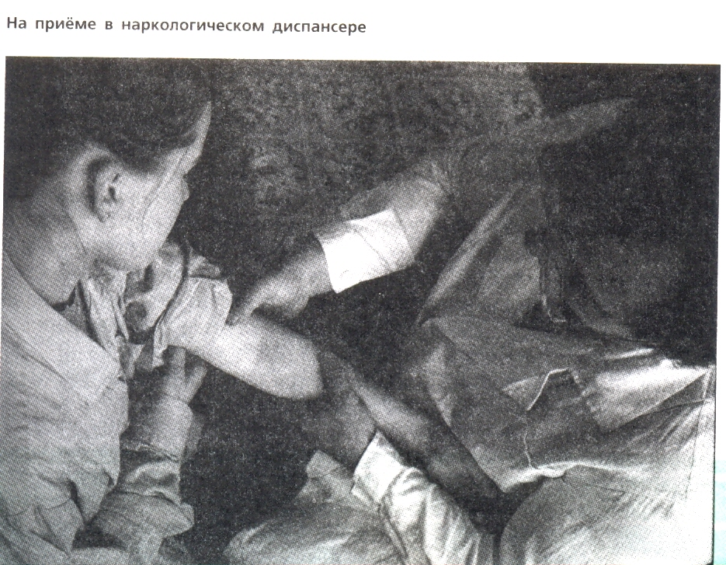

Почему наркотики так часто предлагают на дискотеках? Наверное, потому, что в царящей вокруг атмосфере веселья чувство опасности как-то притупляется. И наркоторговцы пользуются психологической особенностью новичка: ему не верится (даже если он впервые пришёл сюда с определённым предубеждением), что в такой прекрасной обстановке может случиться какая-то беда. Вот им-то, неискушённым, и предназначается наркотик задёшево. А завсегдатаи платят уже сполна, и не только деньгами, но и своим здоровьем.
Для тех, кого мы убедили, что принятие наркотика несовместимо с жизнью и здоровьем человека, ещё раз повторим, что самая главная опасность стать наркоманом кроется в желании (из любопытства, за компанию или по другой причине) первый раз попробовать наркотик.

- Итог урока.

Выводы

- Любую болезнь легче предотвратить, чем заниматься её лечением. Особенно это относится к наркомании.
- Привыкание к наркотикам происходит гораздо быстрее, чем к алкогольным напиткам, чаще всего с первой пробы.
- Профилактика наркомании уже бесполезна для тех, кто употребляет наркотики, им нужны практические меры помощи в преодолении наркотической зависимости.
- Наркомания разрушительно действует на репродуктивное здоровье.

Вопросы самоконтроля

- В чём опасность алкоголизма и наркомании для отдельного человека, общества и государства в целом?
- Что вы будете делать, если вам предложат попробовать якобы лёгкий наркотик на дискотеке?
- Почему распространение наркотиков уголовно наказуемо и карается большими сроками заключения?

- Окончание урока.

- Домашнее задание. 1) Охарактеризуйте основные приёмы, которые используют наркоторговцы, чтобы привлечь молодёжь к употреблению наркотиков, и запишите их в виде небольшого сообщения. 2) Сформулируйте и обоснуйте для себя утверждение о том, что самая надёжная профилактика приобщения к потреблению наркотика – это категорический отказ от первой его пробы.
- Выставление и комментирование оценок.

